

Rio Construção Summit debate infraestrutura, urbanismo global e habitação social em seu segundo dia
Especialistas nacionais e internacionais se reuniram em torno de temas estratégicos para o futuro das cidades e da indústria da construção
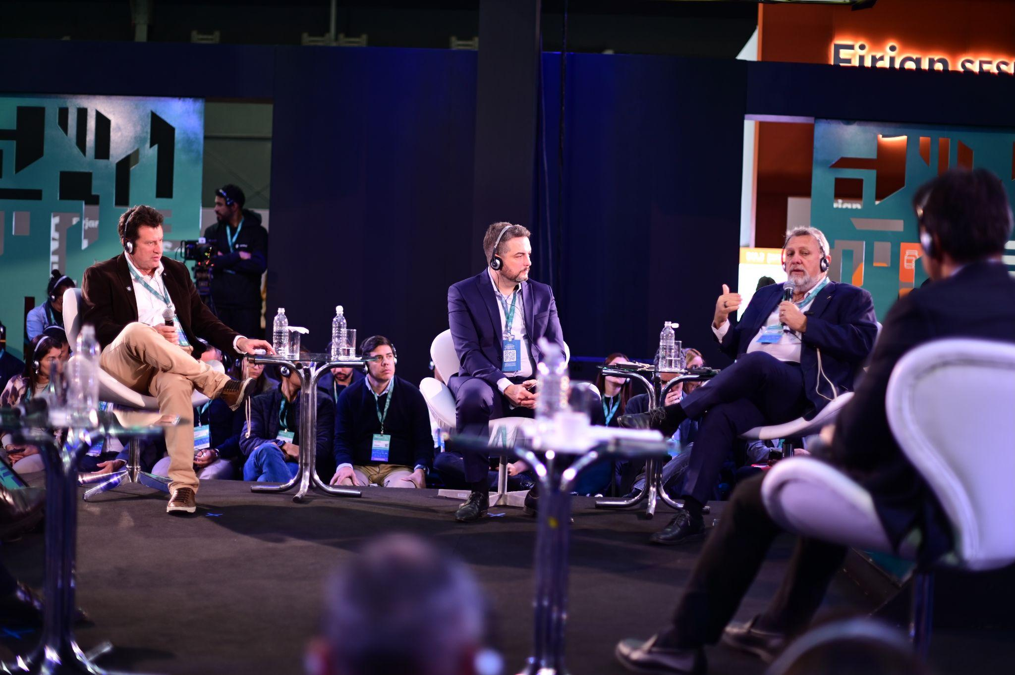
Crédito da foto: Above Studios. Mais imagens em www.rioconstrucaosummit.com.br

O segundo dia do Rio Construção Summit 2025 – realizado pelo Sindicato da Indústria da Construção Civil no Estado do Rio de Janeiro (Sinduscon-Rio) – trouxe mesas de debate que discutiram os principais desafios da infraestrutura no Brasil, experiências internacionais de urbanismo e políticas habitacionais. Realizado no Píer Mauá, o encontro reuniu lideranças públicas e privadas e reforçou o papel estratégico da construção civil como motor de transformação econômica e social.
Porto Maravilha em expansão
O anúncio da expansão do Porto Maravilha para o bairro de São Cristóvão foi o destaque da programação. A proposta, apresentada pela Caixa durante o painel “Porto Maravilha: uma nova fronteira de oportunidades de negócios no Rio de Janeiro”, prevê até 2064 a construção de mais de 100 mil unidades residenciais, atraindo cerca de 250 mil novos moradores e movimentando um volume estimado em R$ 50 bilhões em vendas. Com a requalificação de 8,7 milhões de metros quadrados e a ampliação da malha do VLT, o projeto projeta o Rio de Janeiro como referência internacional em requalificação urbana.
“No início, o Porto foi pensado para empreendimentos corporativos, escritórios e hotéis. A Caixa olhou para a região e enxergou o potencial residencial. Depois, as discussões sobre o futuro do Gasômetro abriram os olhos para São Cristóvão. O Brasil passou muitos anos pensando em criar novas fronteiras de ocupação onde o custo para o governo levar infraestrutura é maior, mas isso mudou”, afirmou o presidente da Caixa, Carlos Antonio Vieira Fernandes.
Com cerca de R$8,9 bilhões já investidos no Porto Maravilha e 12 mil unidades residenciais lançadas (90% delas comercializadas), o projeto se consolidou como o maior processo de requalificação urbana do Brasil. Entre 2021 e 2025, o metro quadrado na região valorizou 73%, saltando de R$5.500 para R$9.500. “No passado, 85% da população era contra a derrubada do viaduto da Perimetral. Hoje, o Porto Maravilha é o bairro com maior volume de lançamentos e vendas no Rio de Janeiro, virou o vetor de crescimento da cidade, que até então apontava para a Zona Oeste”, destacou o presidente do Sinduscon-Rio, Claudio Hermolin.
Raio-X da infraestrutura
Na mesa “Raio X da Infraestrutura: caminhos para o desenvolvimento do Brasil”, o Sinicon e a Firjan apresentaram estudo inédito que detalha os gargalos do setor. O levantamento aponta que o Brasil investe menos de 2,5% do PIB em infraestrutura — abaixo até da depreciação do estoque existente. “Existe um gap enorme no Brasil. Entre 67 países em desenvolvimento, estamos na 62ª posição. Para recuperar o atraso e alcançar a média mundial, precisaríamos dobrar os investimentos, de 2% para 4,19% do PIB ao ano, durante 20 anos”, destacou Paulo Coutinho, conselheiro do Sinicon. O estudo mostra ainda que cada R$1 milhão investido em infraestrutura gera R$1,44 milhão de crescimento do PIB, além de impactos ambientais positivos, como a redução de emissões.
O debate também ressaltou mudanças recentes no financiamento do setor. Felipe Borim, superintendente do BNDES, destacou que o mercado de capitais já responde por 60% do financiamento da infraestrutura, com a expansão das debêntures incentivadas. “Há dez anos, mais de 90% do funding vinha do BNDES, o que não era saudável. Hoje, a composição está mais equilibrada”, afirmou. Já Cláudio Frischtak, sócio da Inter B Consultoria, apontou a necessidade de uma reforma fiscal para reduzir os juros e permitir que o investimento público seja melhor planejado, estruturado e fiscalizado. Para ele, o Brasil vive uma crise de mobilidade nas cidades médias e precisa retomar a governança dos projetos.
Da crise à inovação: Medellín como referência de transformação urbana
Na conferência “Da Crise à Inovação Urbana: Lições da Reinvenção de Medellín”, o antropólogo e urbanista Santiago Uribe Rocha, diretor executivo da Corporación Oficina de Resiliencia de Medellín, compartilhou a trajetória da cidade colombiana que passou de uma das mais violentas do mundo nos anos 1990 a referência global em inovação e planejamento urbano. Também participou da mesa o presidente do CAU/RJ, Sydnei Menezes, reforçando a importância do debate sobre a prevenção da violência e o papel das cidades como agentes de transformação social.
Uribe ressaltou que sua atuação é a de um “urbanauta”, alguém que aprende percorrendo as cidades, escutando as pessoas e analisando os diferentes projetos urbanos. “As cidades são livros lidos com os pés. Essa é uma metodologia que prefeitos e secretários começaram a desenvolver: caminhar pelas cidades para planejar melhor”, afirmou. O especialista discute a importância de um contato profundo com os espaços urbanos para que se entenda o modo como a violência se cristaliza no cotidiano. “O que aconteceu com Medellín, que era a cidade mais perigosa na década de 90 e hoje é a mais inovadora e com muitos outros reconhecimentos? Partimos de uma pergunta simples: o que é uma cidade? A partir daí podemos pensar novas estratégias que previnam essa mazela, que não combina com o desenvolvimento".
Múltiplos Urbanismos: estratégias globais para as cidades do futuro
Na mesa “Múltiplos Urbanismos: Estratégias para as Metrópoles do Século 21”, o arquiteto e urbanista sul-coreano Eui-Sung Yi, sócio-diretor da Morphosis Architects, apresentou projetos emblemáticos e debateu novos modelos de urbanização sustentável. Entre os destaques esteve The Line, a megacidade linear em desenvolvimento na Arábia Saudita — planejada para abrigar cerca de 9 milhões de pessoas ao longo de 170 km e inteiramente alimentada por fontes renováveis —, usada por Yi para exemplificar os desafios e as prováveis soluções para cidades de grande escala. A mesa contou também com a participação do professor e pesquisador da UFRJ Petar Vrcibradic.
Sobre sua abordagem, Eui-Sung Yi afirmou: “Desenvolvemos uma estrutura, mas ela por si só é vazia. Quando trabalhei no Haiti ou na Arábia Saudita, coloquei-me como estrangeiro numa terra nova; meu papel foi perguntar: ‘Quais problemas vocês têm?’. A partir dessas perguntas, elaboramos respostas junto com parceiros locais, com humildade e confiança”. Yi reforçou que projetos urbanos de grande porte exigem — além de soluções técnicas — sensibilidade cultural, articulação entre diferentes atores e foco nas necessidades reais das comunidades.
Habitação de Interesse Social avança com experiências de fomento público-privado
Representantes de governos estaduais e do setor privado se reuniram em torno da mesa “Impulsionando HIS: Experiências de Fomento Público-Privado”. O encontro contou com a participação do diretor-geral da construtora Tenda, Alexandre Millen; do secretário de Habitação de Interesse Social do Estado do Rio de Janeiro, Bruno Dauaire; da secretária de Desenvolvimento Urbano e Habitação de Pernambuco, Simone Benevides de Pinho Nunes; e do presidente do Conselho Consultivo da Câmara Brasileira da Indústria da Construção (CBIC), José Carlos Rodrigues Martins. A mediação ficou a cargo do diretor de Relações Institucionais da Plano & Plano, Rodrigo Wermelinger.
Simone Benevides apresentou o programa Morar Bem Pernambuco, criado a partir de referências nacionais, como a experiência do Paraná. “Historicamente, devolvíamos recursos do FGTS e não conseguíamos usar o que estava orçado. Tínhamos uma oferta muito maior para a classe média do que para o usuário da habitação de interesse social. O governo do estado decidiu investir R$ 200 milhões por ano, pagando até R$ 20 mil por família com renda de até dois salários mínimos”, explicou.
No caso do Rio de Janeiro, Bruno Dauaire destacou a implantação do programa Habita+, que também se inspira em modelos paranaenses. “O estado passa por um momento financeiro complicado, com déficit significativo. Sou entusiasta do programa, porque esse é o papel do estado: temos obrigações constitucionais com saúde, educação e segurança, mas firmar parcerias com a iniciativa privada, ainda mais em habitação de interesse social, é o caminho para reduzir o déficit habitacional — seja com benefícios cruzados ou subsídios”, afirmou. O secretário lembrou que o Rio enfrenta hoje um déficit habitacional estimado em 500 mil famílias.
Transição energética em pauta
Na mesa-redonda “Transição energética: financiamento, inovação e oportunidades para o setor produtivo”, especialistas discutiram os caminhos para impulsionar o setor elétrico brasileiro diante das transformações globais. Participaram do debate o diretor de Novos Negócios da ABEEólica, Marcello Nascimento Cabral da Costa; o coordenador da Força-Tarefa na ABSOLAR, Michel Sednaoui; o presidente da Empresa de Pesquisa Energética (EPE), Thiago Prado; e a diretora do BNDES, Luciana Costa; sob a moderação do gerente de Relações Governamentais na BMJ Consultores Associados, Leon Norking Rangel.
A diretora do BNDES, Luciana Costa, destacou a robustez do marco regulatório brasileiro e a atratividade do país para investimentos no setor elétrico. “Nosso marco regulatório é sofisticado e garante segurança jurídica. O setor já enfrentou crises mais graves e conseguiu se reinventar. Hoje, contamos com condições climáticas favoráveis, abundância de terra e um dos melhores fatores de capacidade de eólica do mundo. Os grandes players globais estão aqui porque reconhecem esse potencial”, afirmou. Para ela, mesmo diante de desafios conjunturais, o Brasil tem condições de liderar a transição energética e atrair novos investimentos estratégicos, como grandes data centers que demandam energia limpa e confiável.
Atividades até sexta-feira
O Rio Construção Summit 2025 reunirá até sexta-feira, dia 26, no Armazém 3 do Píer Mauá, especialistas nacionais e internacionais para uma ampla reflexão sobre o futuro da indústria da construção. A programação do evento inclui painéis, mesas-redondas, palestras e oficinas, que ocorrem simultaneamente em cinco diferentes arenas. Ao todo, são mais de 100 horas de conteúdos relacionados aos desafios, inovações e tendências do setor. O evento é gratuito.
Para credenciamento de imprensa, acesse: https://sigevent.pro/rcs/visitantes/?id_edicao=100&linguagem=portugues.

Sobre o Rio Construção Summit
O Rio Construção Summit 2025 é realizado pelo Sindicato da Indústria da Construção Civil no Estado do Rio de Janeiro (SindusconRio), com apresentação da Federação das Indústrias do Estado do Rio de Janeiro (Firjan); parceria estratégica com a Câmara Brasileira da Indústria da Construção (CBIC), Sindicato Nacional da Indústria da Construção Pesada-Infraestrutura (Sinicon), Sistema Indústria e Federação Interamericana da Indústria da Construção (FIIC); patrocínio master da Prefeitura do Rio/Invest.Rio e do Governo do Estado do Rio de Janeiro; patrocínio do Sebrae, Confea e CREA-RJ; Caixa como banco oficial; Águas do Rio como parceiro; CAU/RJ, Light e Project Management Institute como apoiadores. Esta é a segunda edição do evento. A primeira foi realizada em 2023, também no Píer Mauá.

Rio Construção Summit 2025
Informações e inscrições: rioconstrucaosummit.com.br
Data: até 26 de setembro
Local: Píer Mauá – Av. Rodrigues Alves, 10 – Armazém 3 – Praça Mauá – Rio de Janeiro
Mais informações:
InPress Porter Novelli
Mára Bentes – (21) 99694.2950
Matheus Vieira – (21) 99924.1628
Luiz Brasil – (21) 98103.5141
Ana Claudia Santos – (21) 99389.6073
rioconstrucaosummit@inpresspni.com.br

